ПАСПОРТ
Тормозная пружинная система для остановки троллея
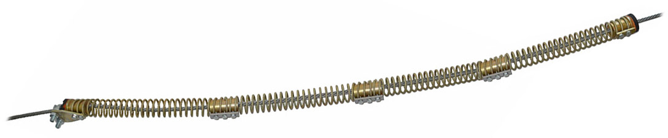

1. Общие сведения
1.1. Тормозная пружинная система для остановки троллея (далее ТПС, система, устройство, изделие) – это специальная механическая система торможения, основу которой составляет сборная демпферная пружина, дополненная разными монтажными элементами (используются для установки системы непосредственно на канате троллея в конце спуска), которая гасит кинетическую энергию (генерируемую в процессе спуска) и делает конечную остановку роликовой тандем-каретки плавной и без резких ударных нагрузок.
1.2. Предназначена для использования в качестве пружинного амортизатора с целью гашения скорости спуска (путем поглощения механической кинетической энергии) на подвесных троллеях или канатных дорогах.
1.3. Применяется в парках вертикальных верёвочных развлечений (тайпарках), подвесных канатных спусках и прочих аттракционах, связанных с движением по наклонным троллеям.

2. Устройство, принцип работы и технические характеристики
2.1. Конструктивно тормозная пружинная система от TM KROK объединяет в единое целое несколько узлов и деталей, выполняющих различные функции.
Основой системы является цилиндрическая пружина (1), работающая на сжатие. Ее основная функция состоит в плавном поглощении механической кинетической энергии, генерируемой пользователем в процессе спуска по троллею. В силу того, что троллейные спуски имеют различные технические параметры (перепад высот и длина спуска), а также масса пользователя может меняться в определенном диапазоне, все это в конечном итоге напрямую влияет на количество энергии (и развиваемую конечную скорость), требуемой поглощения. Поэтому длина пружины в системе – переменная, и достигается это за счет последовательной сегментной сборки каскадом (т.е. набора) необходимого количества отдельных пружин единого принятого размера в зависимости от конечной ориентировочной скорости каретки пользователя.
Между собой (в условную целую) пружины соединяются промежуточными проставками, которые придают целостность системе и предотвращают заходы витков одной пружины в другую. Проставка представляет собой втулку (2), внутренний диаметр которой больше (с достаточным зазором) размеров используемого на троллейном спуске каната (троса), а наружный – меньше внутреннего диаметра используемой пружины. Это позволяет надевать втулку на трос, помещая ее внутрь пружины. Соединяются две пружины воедино с помощью пластины (3), зафиксированной крепежными болтами (9). Такое крепление не позволяет перемещаться пружинам вдоль втулки с заходом витков одной в другую. Таким образом набирается пакет из нескольких пружин, которые в сумме имеют определенную длину.
В первой (входной) пружине в каскаде (со стороны спуска) устанавливается демпферная заглушка, предназначенная для устранения неприятного металлического клацания и лязга при ударе о спускаемую каретку. Представляет собой конструкцию, объединяющую фланцевую втулку (4), фиксирующую пластину (5), и резиновую накладку (6).
Фланцевая втулка имеет аналогичные размеры внутреннего отверстия и наружной поверхности, диаметр фланца совпадает с диаметром заглушки. Фиксирующая пластина меньше, рассчитана на два болта, предназначена для фиксации пружины. Резиновая накладка на демпферную заглушку представляет собой С-образную круглую пластину из прочной плоской резины со сквозным пазом и тремя отверстиями. Наличие паза позволяет заменять износившуюся демпферную накладку и устанавливать её на демпферную заглушку, установленную на трос троллея без демонтажа пружинного тормоза. Крепится накладка на торец демпферной заглушки тремя винтами (10).
В конце пружинной тормозной системы устанавливается фиксирующая конечная заглушка, осуществляющая фиксацию пружинной системы на тросе троллея в необходимом для этого месте. Конструктивно фиксирующая заглушка аналогична демпферной, с той лишь разницей, что фиксирующая пластина (7) здесь больше, и рассчитана (кроме прикрепления к фланцевой втулке) на размещение зажима для троса (8), устанавливаемого в отверстия в пластине (Рис.1).
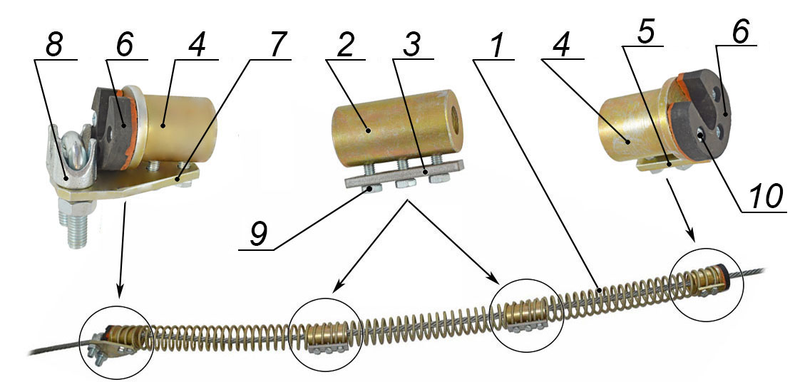
Рис.1. Схематическое устройство тормозной пружинной системы

Проставки, заглушки и пружины устанавливаются на трос до его фиксации за конечную анкерную точку. Однако, при необходимости возможна их установки на уже натянутый и зафиксированный трос. Для этого тормозная пружина может быть установлена на тросовый троллей путем её намотки непосредственно на трос, при этом пропуская сам трос между витками пружины. А проставки и заглушки в таком случае исполняются с продольной сквозной прорезью, позволяющей монтировать их на уже установленный и натянутый троллей (Рис.2).
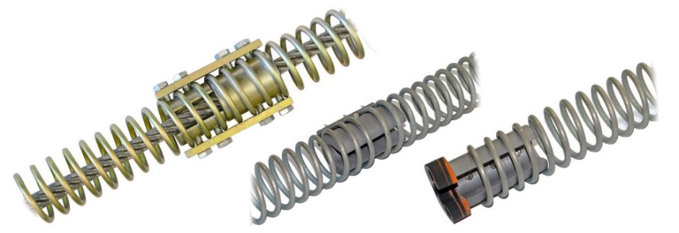
Рис.2. Схематическое устройство разрезных вариантов проставок и заглушек

2.2. Принцип действия пружинной тормозной системы достаточно прост: пользователь на каретке, спускаясь по троллейному спуску (высотой H и длиной L) из точки A в точку B, разгоняется до определенной скорости V, которая в конце пути может быть, как максимальной, так и меньше, что зависит от перепада высот троллейного спуска, жесткости тросовой направляющей троллея, ее натяжения, массы спускающегося и пр. Тормозная пружинная система, основу которой составляет каскад пружин, собранный воедино и «одетый» на трос, одним концом (в точке B) жестко прикреплен к троллею, а второй (в точке C) – свободен, работает в диапазоне между точками C и D (деформируемая часть пружины).
В момент соударения с демпферной заглушкой (в точке C) пользователь (как материальный объект) обладает определенной кинетической энергией $W_{К}={mV^{2}}/2$, которая вся в процессе торможения поглощается демпферной пружиной и равна: $W_{П}={k{\left(L_{1}-L_{2}\right)}^{2}}/2$ (Рис.3).
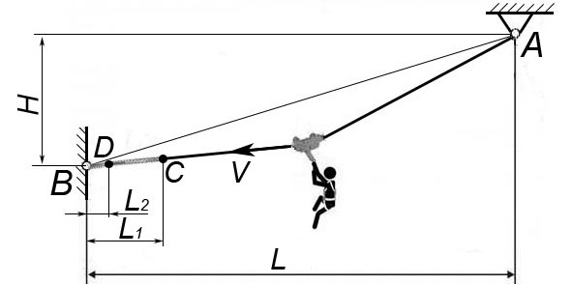
Рис. 3. Схема принципа действия системы тормозной пружинной

В результате пользователь комфортно останавливается (с небольшим отбросом назад, осуществляемом за счет распрямления пружины, высвобождающей накопленную энергию при сжатии), т.е. плавно и без ударов (Рис.4).
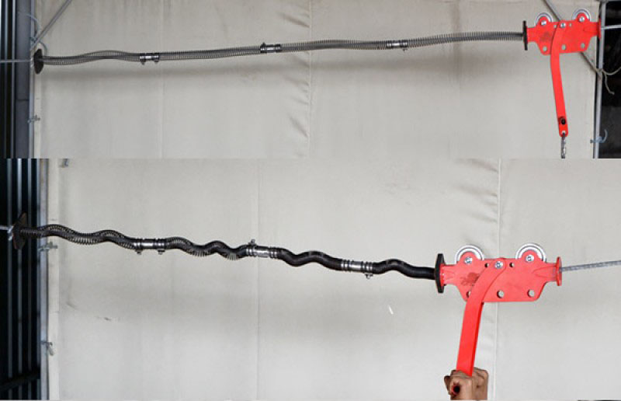
Рис. 4. Схема принципа действия системы тормозной пружинной

2.3. Подбор параметров «условно-суммарной» пружины, т.е. определение количества пружин стандартной длины, составляющих каскад, определяется исходя из скорости пользователя, развиваемой на момент начала процесса торможения по формуле:
$$n≥\frac{v}{∆l}\sqrt{\frac{M}{k}}$$
где: | $$v$$ | - | скорость пользователя в момент начала тормозного пути, м/с;
 | $$∆l$$ | - | часть длины пружины, работающая на сжатие (≈400 мм), м;
 | $$M$$ | - | суммарная масса пользователя вместе с кареткой (50/100 кг), кг;
 | $$k$$ | - | коэффициент жесткости пружины, Н/м.

Скорость пользователя на момент начала торможения (ввиду сложности ее вычисления аналитическим путем) рекомендовано определять практическим образом. Для этого необходимо на достаточно небольшом расстоянии от начала участка торможения (приблизительно около 5-7 м) установить метку на направляющей троллея (например, закрасить участок троса в 200 мм белой краской). На начало участка торможения повесить тормозную каретку или тормозной блок, который от продольного смещения должен быть чуть закреплён (например, узелком на тросе, завязанным тонким шнуром). Далее следует встать напротив белой метки, и по троллею на каретке, которая будет использоваться в дальнейшем при эксплуатации изделия, спустить груз определенной массы (50 и 100 кг по очереди). При пересечении кареткой белой метки – включить секундомер, а при щелчке каретки о тормозной блок – его следует выключить. Зафиксировать обозначенное на секундомере время. Скорость каретки в конце троллея определим, как расстояние от белой метки на тросе троллея (визуально воспринятое) до местоположения тормозного блока (звуковое восприятие в результате щелчка), деленное на показанное время секундомера за вычетом времени, необходимого для его перемещения от источника (щелчка) к приемнику (уху), осуществляемое по воздуху, т.е. по следующей формуле:
$$v=\frac{L}{t-\frac{L}{v_{ЗВ}}}$$
где: | $$L$$ | - | длина участка траектории, выбранного для измерения скорости, м;
 | $$t$$ | - | время, зафиксированное секундомером, сек.;
 | $$t_{ЗВ}$$ | - | скорость звука в воздушной среде (≈340 м/с), м/с.

Можно также воспользоваться экспериментальными данными от TM KROK по подбору рекомендованного количества тормозных пружин в зависимости от конечной скорости и веса спускающегося на троллее, приведенными в нижеследующей таблице (Табл.1).
Таблица 1.
Масса спускающегося | Скорость в начале тормозного пути, (м/с)/(км/ч)
 | 1,0/3,6 | 2,0/7,2 | 3,0/10,8 | 4,0/14,4 | 5,0/18,0 | 6,0/21,6 | 7,0/25,2 | 8,0/28,8 | 9,0/32,4 | 10,0/36,0
Не более 50 кг | 1 | 2 | 2 | 3 | 3 | 4 | 5 | 6 | 7 | 9
Не более 100 кг | 1 | 2 | 3 | 4 | 5 | 6 | 6 | 7 | 8 | 9

2.4. Тормозная пружинная система для троллейного спуска от TM KROK имеет ряд особенностей, положительно влияющих на эксплуатационные качества и техническое обслуживание изделия. Так:
- изделие имеет открытую архитектуру, т.е. обладает возможностью набора определенного количества демпфирующих элементов (пружин), и может быть настроено на достаточно большой ряд троллейных спусков, обладающих различными техническими параметрами (перепадом высот и длиной, а также размерами используемых в качестве троллей – тросов);
- тормозная пружинная система относительно компактна, имеет сравнительно небольшую массу, высокие показатели прочности и наработки на отказ, идеально проста в установке и использовании;
- будучи единожды настроена правильно, система в дальнейшем исключает отказ из-за действий посетителей или обслуживающих ее работников;
- все элементы устройства находятся в зоне прямой досягаемости, облегчая возможности их технического обслуживания и ухода.
2.5. Различные элементы тормозной пружинной системы от ТМ KROK изготавливаются:
- тормозная пружина – из термообработанной (отпуск) пружинной проволоки;
- проставки и заглушки (втулки, фиксирующие пластины) – из конструкционных сталей;
- накладка демпферная – из высокопрочной листовой резины;
- метрический крепеж – из рядовых сталей.
2.6. Для защиты от атмосферных осадков все элементы ТПС оцинкованы.
2.7. Тормозная пружинная система совместима с троллеями, диаметры канатов которых находятся в диапазоне от 8 до 16 мм.
2.8. Изделие не маркируется.
2.9. Климатическое исполнение устройства – УХЛ1.
2.10. Основные технические характеристики тормозной пружинной системы от ТМ KROK приведены в нижеследующей таблице (Табл.2).
Таблица 2.
Параметр | Значение
Количество демпферных пружин в комплекте (при поставке), шт. | 4
Количество витков пружины ед. | 50
Общий вес изделия, кг  - минимальный (комплект: 1 ДП + 1 ДЗ + 1 ФКЗ)  - максимальный (комплект: 4 ДП + 3 СП + 1 ДЗ + 1 ФКЗ)  в том числе:  - демпферная пружина (ДП), г  - соединительная проставка (СП) неразъёмная/разъемная, г  - демпферная заглушка (ДЗ), г  - фиксирующая конечная заглушка (ФКЗ), г | 1,300  4,300  580  420/460  260  460

2.11. Основные размеры (габаритные и присоединительные) тормозной пружинной системы и ее отдельных элементов представлены на рисунке (Рис.5).
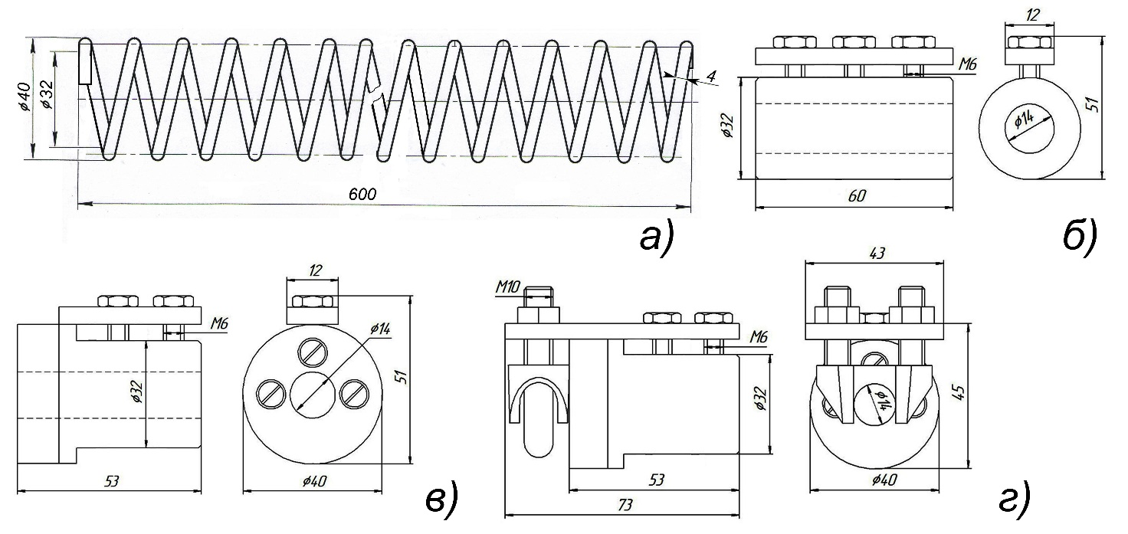
Условные обозначения:
а) демпферная пружина; б) соединительная проставка;
в) демпферная заглушка (входная);
г) фиксирующая конечная заглушка с зажимом троса.
Рис. 5. Основные размеры элементов тормозной пружинной системы

2.12. ВНИМАНИЕ! Производитель оставляет за собой право на внесение незначительных изменений, улучшающих потребительские качества предлагаемых изделий. В связи с чем, внешний вид и исполнение тормозной пружинной системы от TM KROK может несколько отличаться от заявленных в паспорте.

3._Правила использования и рекомендации по эксплуатации
3.1. ВНИМАНИЕ! Перед использованием данного оборудования необходимо:
- прочитать настоящий паспорт и понять инструкцию по эксплуатации;
- пройти специальную тренировку по его применению;
- ознакомиться с возможностями изделия и ограничениями по его применению;
- осознать и принять вероятность возникновения рисков, связанных с применением данного оборудования;
- иметь план спасательных работ и средства для быстрой его реализации на случай возникновения сложных ситуаций в процессе применения данного оборудования.
3.2. Всё оборудование необходимо использовать только в соответствии с инструкциями производителя, при этом последний не несет никакой ответственности за повреждения, травмы или смерть пользователя в результате неправильного использования или изменений (самостоятельной модификации) продукции.
3.3. Пользователь в любом случае несет самостоятельную ответственность за то, что он правильно понял и безопасно использует данное оборудование, только для целей, для которых оно предназначено, и что применяет все надлежащие меры безопасности при работе на высоте. И если вы не в состоянии или находитесь не на соответствующей должности, чтобы принять на себя эту ответственность, не используйте данное оборудование.
3.4. Тормозная пружинная система поступает к потребителю в разобранном виде, поэтому нуждается в сборке и установке на троллейную направляющую, которая осуществляется в зависимости от способа установки: с отсоединением троллея от анкерной точки или без отсоединения путем навивки пружины сразу на трос.
3.4.1. При возможности отсоединения троллея от анкерной точки процесс монтажа осуществляется в следующем порядке:
- отсоединить троллей от крепления (анкерной точки) в зоне финиша троллейного спуска, высвободить конец троса на длину тормозного пути (приблизительно);
- надеть на трос троллея фланцем вперед (с прикрепленной накладкой), предварительно сняв фиксирующую планку;
- надеть на трос требуемое (согласно предварительного расчета) количество демпферных пружин, чередуя их при одевании с втулками проставок со снятыми фиксирующими планками (проставок должно быть на одну меньше, чем пружин);
- надеть фиксирующую конечную заглушку фланцем назад с прикрепленной накладкой, но со снятой фиксирующей планкой и зажимом для каната;
- собрать тормозную систему воедино, для чего прикрепить метрическими болтами все фиксирующие пластины (на проставках и заглушках), предварительно расположив концы демпферных пружин между фиксирующими болтами;
- прикрепить трос троллея к анкерной точке, натянуть его (троллей) с помощью сторонних механизмов-натяжителей, зафиксировать трос в натянутом состоянии;
ВНИМАНИЕ! Во избежание «отскока» пружины после сжатия, рекомендуется установка пружинного амортизатора только на троллеях с нисходящим конечным участком, чтобы после отскока каретка вернулась в точку спуска под действием силы тяжести.
- выставить собранную тормозную систему на троллее в требуемом месте, и закрепить ее с помощью тросового зажима (скобой в фиксирующей планке и гайками);
- изделие готово к эксплуатации (Рис.6).
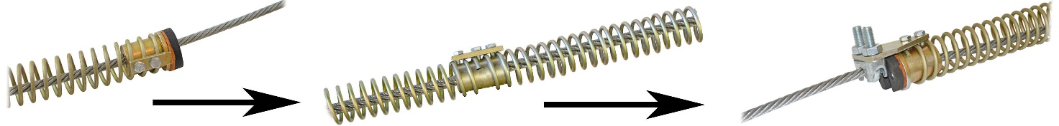
Рис. 6. Основные этапы сборки ТПС при отсоединении троллея от анкерной точки

3.4.2. При установке системы торможения прямо на натянутый троллей (без отсоединения от анкерной точки) процесс монтажа осуществляется в следующем порядке:
- разобрать все проставки и заглушки, выполненные с продольной сквозной прорезью, снять с заглушек демпферные накладки;
- установить и собрать (закрепив части крепежными болтами) на натянутом троллее проставки и заглушки в следующем порядке (в направлении начала троллейного спуска): демпферная заглушка – проставки (в количестве, соответствующему числу пружин минус одна) – фиксирующая конечная заглушка (обратить внимание на правильность расположения фланцев заглушек);
- навить демпферные пружины на троллей, пропуская трос между витками пружины, и располагая пружины между проставками;
- собрать тормозную систему воедино, для чего прикрепить метрическими болтами все фиксирующие пластины (на проставках и заглушках), предварительно расположив концы демпферных пружин между фиксирующими болтами;
- выставить собранную тормозную систему на троллее в требуемом месте, и закрепить ее с помощью тросового зажима (скобой в фиксирующей планке и гайками);
- изделие готово к эксплуатации.
3.5. ВНИМАНИЕ! Данное изделие не должно подвергаться нагрузке, превышающей предел его прочности и использоваться в ситуациях, для которых оно не предназначено. Игнорирование этих предупреждений может привести к серьёзным травмам и даже к смерти.

4._Техническое обслуживание, периодическая проверка, условия хранения и транспортировки
4.1. Для безопасной эксплуатации СТП, изделие (в целом) и все его составные элементы, подвергаются визуальному и функциональному осмотру работником перед и во время каждого использования.
4.2. Необходимо перед каждым использованием проводить его осмотр на наличие наличия механических дефектов, трещин, коррозии, деформации и других повреждений частей изделия. Проверке подвергаются все компоненты изделия на предмет наличия следующих механических дефектов и повреждений:
- трещины и деформации на металлических поверхностях проставок и заглушек;
- деформации демпферных пружин, потеря ними в результате многократного срабатывания свойств упругости;
- глубокая коррозия металлических элементов изделия, не пропадающая после обработки мелкой наждачной бумагой;
- утонение (выработка) рабочих частей резиновых демпферных накладок.
4.3. По результатам осмотра должны изыматься из дальнейшей эксплуатации и заменяться исправными следующие детали, если это допускает конструкция изделия:
- оборудование не удовлетворило требованиям при осмотре;
- износ крепежных отверстий более чем на 10% от исходных размеров;
- износ остальных конструктивных элементов стальных деталей изделия должен составлять не более 15% от первоначальных размеров, резиновых – до 60%.
4.4. При наличии перечисленных механических дефектов, трещин, деформации и других повреждений, а также относительных перечисленных показателей изношенности на величины более тех, что указаны ранее (п.4.3), эксплуатация изделия ЗАПРЕЩАЕТСЯ!
4.5. Также следует немедленно выбраковывать любое оборудование, если невозможно убедится в том, что изделие может быть однозначно идентифицировано с его паспортом и журналом проверок; а также, если оборудование деформировано, в том числе и вследствие воздействия сильного рывка или большой нагрузки.
4.6. ВНИМАНИЕ! Чтобы избежать дальнейшего использования выбракованного оборудования, его следует уничтожить.
4.7. Дополнительные устройства, используемые совместно с изделием, эксплуатируются и проходят осмотр согласно соответствующих паспортов и рекомендаций производителя.
4.8. Результаты всех детальных проверок должны быть записаны в отдельный журнал, а записи должны быть сохранены во время всего срока эксплуатации изделия. Дата осмотра и дата следующей инспекции должна заноситься в бланк осмотра изделия.
4.9. После эксплуатации (при временном демонтаже с целью последующего использования) изделие требуется тщательно вычистить, высушить и смазать (желательно).
4.10. Хранить в сухом помещении, оберегать от воздействия агрессивных химических веществ. При длительном хранении на срок более полугода, изделие подвергнуть консервации и упаковке. Для этого изделие требуется дополнительно покрыть консервационной смазкой К-17 ГОСТ 10877–76.
4.11. Разрешается транспортировать любым видом транспорта при условии защиты от механических повреждений, атмосферных осадков и воздействия агрессивных сред.

5._Гарантии изготовителя
5.1. Качество изготовления обеспечивает сохранение основных характеристик и функционирование комплектующих изделия при отсутствии механического износа и надлежащем хранении в течение всего срока его эксплуатации.
5.2. ВНИМАНИЕ! Срок эксплуатации изделия зависит от интенсивности его использования. Факторы, ведущие к сокращению срока службы изделия, включают: способ и интенсивность использования, повреждения частей изделия, контакты с агрессивными химическими веществами, воздействие морской среды, экстремально высокая температура, абразивный износ, порезы, сильные удары, ошибки при использовании и хранении.
5.3. ВНИМАНИЕ! В исключительных случаях возможна выбраковка некоторых комплектующих изделия уже после первого использования, что зависит от того, как, где и с какой интенсивностью происходила его эксплуатация (жёсткие условия, экстремальные нагрузки и температуры, воздействие химических веществ и т. п.).
5.4. Срок гарантии на изделие составляет 6 месяцев со дня продажи. В течение гарантийного срока дефекты изделия, выявленные потребителем и возникшие по вине изготовителя, предприятие-изготовитель обязуется устранить в течение одного месяца со дня получения рекламации и самого изделия. Срок устранения гарантийных дефектов не входит в срок гарантии.
5.5. Гарантия не распространяется на следующие случаи: нормальный износ, окисление, изменение конструкции или переделка изделия, неправильное хранение и плохой уход, повреждения, вызванные небрежным отношением к изделию (в том числе механические повреждения инородными предметами.), а также использование изделия не по назначению.
Гарантийные обязательства также не распространяются на покупные комплектующие, не изготавливаемые ТМ KROK (болты, гайки и зажимы для троса); элементы изделия, модифицированные потребителем; либо изделие в целом, использовавшееся с нарушением правил эксплуатации, транспортировки или хранения, а также на элементы изделия, имеющие механический износ или механические повреждения инородными предметами.
5.6. Производитель не несет никакой ответственности за риски, повреждения, травмы или смерть пользователя, возникшие в результате неправильного или нецелевого использования, а также изменений в конструкции (самостоятельной модификации) изделия.
5.7. ВНИМАНИЕ! Покупатель изделия должен сам определить, отвечает ли этот продукт его требованиям. Работодатели и пользователи принимают на себя окончательную ответственность за выбор и использование любого рабочего снаряжения. Изготовитель не несёт ответственности за нецелевое или неправильное использование изделия.

6. Комплектность и свидетельство о соответствии
6.1. Изделие проверено на соответствие нормативно-технической документации и признано годным к эксплуатации.

6.2. Дата изготовления _______________ Дата продажи _______________

6.3. Подпись лица, ответственного за приёмку изделия____________________

6.4. Печать (штамп) предприятия-изготовителя М.П

Журнал периодических проверок на пригодность к эксплуатации

Дата | Обнаруженные повреждения, произведенный ремонт и прочая соответствующая информация | Должность, ФИО и подпись ответственного лица | Пригодность к эксплуатации

